### Habilidades Blandas para Desarrolladores y Analistas de Datos

#### Introducción

En el mundo de la tecnología, tanto los desarrolladores como los analistas de datos necesitan algo más que habilidades técnicas para sobresalir. Las **habilidades blandas** (soft skills) son fundamentales para el éxito profesional, independientemente del nivel de experiencia. Estas habilidades permiten a los profesionales no solo realizar sus tareas técnicas, sino también interactuar eficazmente con sus equipos, adaptarse a cambios y resolver problemas de manera innovadora.

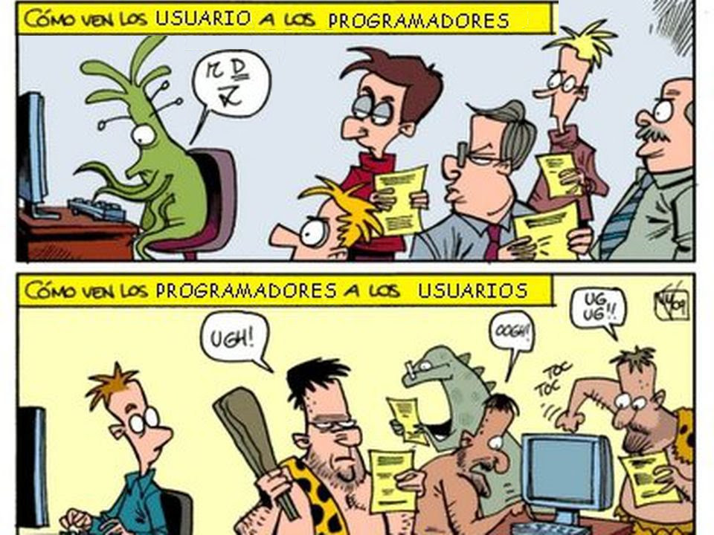

### ¿Qué son las Habilidades Blandas?

Las habilidades blandas se refieren a competencias relacionadas con la inteligencia emocional, la comunicación y las relaciones interpersonales en el entorno laboral. Estas habilidades son esenciales para que tanto desarrolladores como analistas de datos colaboren eficazmente, presenten resultados de manera clara y se adapten a un entorno tecnológico en constante evolución.

### Habilidades Blandas Clave

1. **Comunicación Clara**  
   La capacidad de transmitir mensajes y resultados de manera clara y comprensible es esencial para ambos roles. Los desarrolladores deben comunicar ideas técnicas de forma que otros miembros del equipo las entiendan, mientras que los analistas de datos deben simplificar hallazgos complejos para que sean accesibles a todos los stakeholders. La **comunicación asertiva** es clave para la toma de decisiones y la ejecución eficiente de tareas.
2. **Trabajo en Equipo**  
   Tanto en desarrollo como en análisis de datos, el trabajo en equipo es indispensable. La colaboración con otros desarrolladores, analistas y diferentes departamentos es fundamental para lograr proyectos exitosos. El trabajo en equipo permite compartir conocimientos, aprender de otros y crear un ambiente de trabajo más productivo y armonioso.
3. **Adaptación al Cambio**  
   La tecnología y los datos están en constante evolución. Los profesionales en estos campos deben ser flexibles y capaces de adaptarse rápidamente a nuevos lenguajes, herramientas, métodos y dinámicas de trabajo. Esta capacidad para adaptarse es vital para mantenerse relevante y eficiente en un entorno laboral cambiante.
4. **Gestión del Tiempo**  
   La **gestión del tiempo** es crucial para cumplir con los plazos, especialmente cuando se manejan múltiples proyectos simultáneamente. Tanto desarrolladores como analistas de datos deben organizar sus tareas, priorizar las más importantes y asegurarse de cumplir con los estándares de calidad dentro de los tiempos establecidos.
5. **Responsabilidad**  
   La responsabilidad es un rasgo fundamental que demuestra profesionalismo. En desarrollo, se refiere a la puntualidad, la organización y la confiabilidad en la entrega de código de calidad. En análisis de datos, implica precisión, integridad de los datos y cumplimiento de expectativas en la presentación de resultados. La responsabilidad genera confianza y es clave para el crecimiento profesional.
6. **Resolución de Problemas**  
   La capacidad para resolver problemas es esencial en ambos roles. En desarrollo, esto significa identificar y solucionar errores o bugs en el código. En análisis de datos, se refiere a la capacidad de identificar problemas en los datos, diseñar soluciones innovadoras y aplicar el pensamiento crítico para llegar a conclusiones útiles y accionables.
7. **Habilidades Interpersonales**  
   Las **habilidades interpersonales** son esenciales para trabajar bien en equipo y con diferentes stakeholders. La escucha activa, la empatía, el respeto y la capacidad para entender las necesidades de los demás son fundamentales para desarrollar relaciones laborales sólidas y eficaces. Estas habilidades son las que finalmente permiten que cualquier proyecto, sea de desarrollo o de análisis de datos, sea una experiencia exitosa y enriquecedora.

### Conclusión

En el ámbito tecnológico, las habilidades blandas son tan importantes como las habilidades técnicas. Los profesionales que desarrollen estas competencias estarán mejor preparados para sobresalir y avanzar en su carrera, convirtiéndose en activos valiosos para sus equipos y organizaciones. Ya sea que se trate de un desarrollador o un analista de datos, junior o senior, las habilidades blandas son la clave para el éxito a largo plazo.

### Resumen

Las habilidades blandas son esenciales para desarrolladores y analistas de datos de todos los niveles. Estas habilidades incluyen la comunicación clara, el trabajo en equipo, la adaptación al cambio, la gestión del tiempo, la responsabilidad, la resolución de problemas y las habilidades interpersonales. Desarrollar y perfeccionar estas competencias permite a los profesionales no solo realizar su trabajo técnico, sino también destacar en sus equipos, avanzar en sus carreras y aportar un valor significativo a sus organizaciones

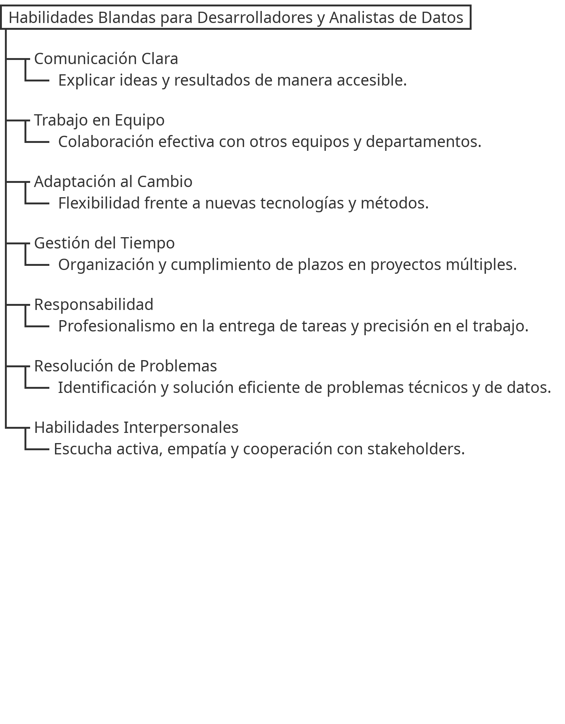

Las habilidades duras, o **hard skills**, son aquellas competencias técnicas y específicas que los profesionales deben dominar para realizar su trabajo de manera efectiva. A continuación, te detallo las habilidades duras clave para desarrolladores y analistas de datos:

### Habilidades Duras para Desarrolladores

1. **Lenguajes de Programación**
   * **Python, Java, JavaScript, C++, C#, Ruby, PHP, etc.**: Dependiendo del área de especialización, un desarrollador debe dominar uno o varios de estos lenguajes de programación para crear software, aplicaciones y scripts.
2. **Desarrollo Web**
   * **HTML/CSS**: Fundamentos del diseño y estructura de páginas web.
   * **Frameworks y Bibliotecas**: Conocimiento en **React, Angular, Vue.js** para frontend y **Node.js, Django, Flask** para backend.
3. **Bases de Datos**
   * **SQL**: Para la gestión y manipulación de bases de datos relacionales.
   * **NoSQL (MongoDB, Cassandra)**: Para trabajar con bases de datos no relacionales.
4. **Control de Versiones**
   * **Git/GitHub/GitLab**: Herramientas esenciales para la gestión de código y colaboración en proyectos de desarrollo.
5. **Pruebas y Depuración**
   * **Testing**: Habilidad para escribir y ejecutar pruebas unitarias, de integración y funcionales.
   * **Depuración (Debugging)**: Capacidad para identificar y solucionar errores en el código.
6. **Desarrollo de Software**
   * **Diseño de Software**: Principios de diseño como **SOLID**, patrones de diseño y arquitectura de software.
   * **Ciclo de Vida del Desarrollo de Software (SDLC)**: Conocimiento de los procesos desde la planificación hasta el mantenimiento de software.
7. **Seguridad Informática**
   * **Seguridad en el Desarrollo**: Comprender e implementar prácticas de codificación segura y proteger aplicaciones de amenazas comunes.

### Habilidades Duras para Analistas de Datos

1. **Programación en Análisis de Datos**
   * **Python y R**: Lenguajes predominantes para análisis de datos, estadística y machine learning.
   * **SQL**: Para extraer, manipular y gestionar datos en bases de datos.
2. **Estadística y Probabilidad**
   * Conocimiento profundo de **métodos estadísticos** y **teoría de la probabilidad** para la interpretación y análisis de datos.
3. **Análisis de Datos**
   * **Manipulación de Datos con Pandas y NumPy**: Herramientas en Python para la manipulación y análisis de datos.
   * **Visualización de Datos**: Uso de herramientas como **Matplotlib, Seaborn, Tableau, Power BI** para crear gráficos y dashboards que comuniquen eficazmente los resultados.
4. **Modelado y Machine Learning**
   * Conocimientos en **algoritmos de machine learning** (regresión, clasificación, clustering) y su implementación con bibliotecas como **scikit-learn**.
   * **Deep Learning**: Uso de **TensorFlow** o **PyTorch** para proyectos más avanzados.
5. **Bases de Datos**
   * **SQL y NoSQL**: Habilidad para interactuar con bases de datos y extraer datos relevantes para análisis.
6. **Big Data**
   * **Herramientas y Tecnologías**: Familiaridad con **Hadoop, Spark, Kafka** para el procesamiento de grandes volúmenes de datos.
7. **Business Intelligence (BI)**
   * **Herramientas de BI**: Conocimiento en herramientas como **Tableau, Power BI** para generar insights y reportes de negocio.
8. **Limpieza y Preparación de Datos**
   * Técnicas para **limpiar, transformar y preparar datos** antes del análisis para asegurar la calidad de los mismos.

### Conclusión

Mientras que las **habilidades blandas** son esenciales para la interacción y el trabajo en equipo, las **habilidades duras** son las competencias técnicas que permiten a los desarrolladores y analistas de datos ejecutar sus roles con precisión y eficiencia. El dominio de estas habilidades es crucial para avanzar y destacar en el campo tecnológico.